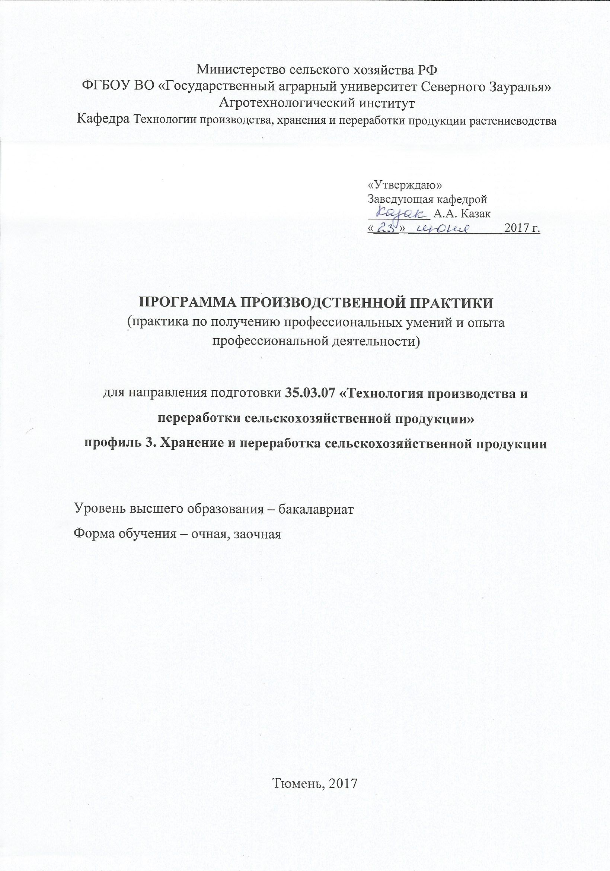

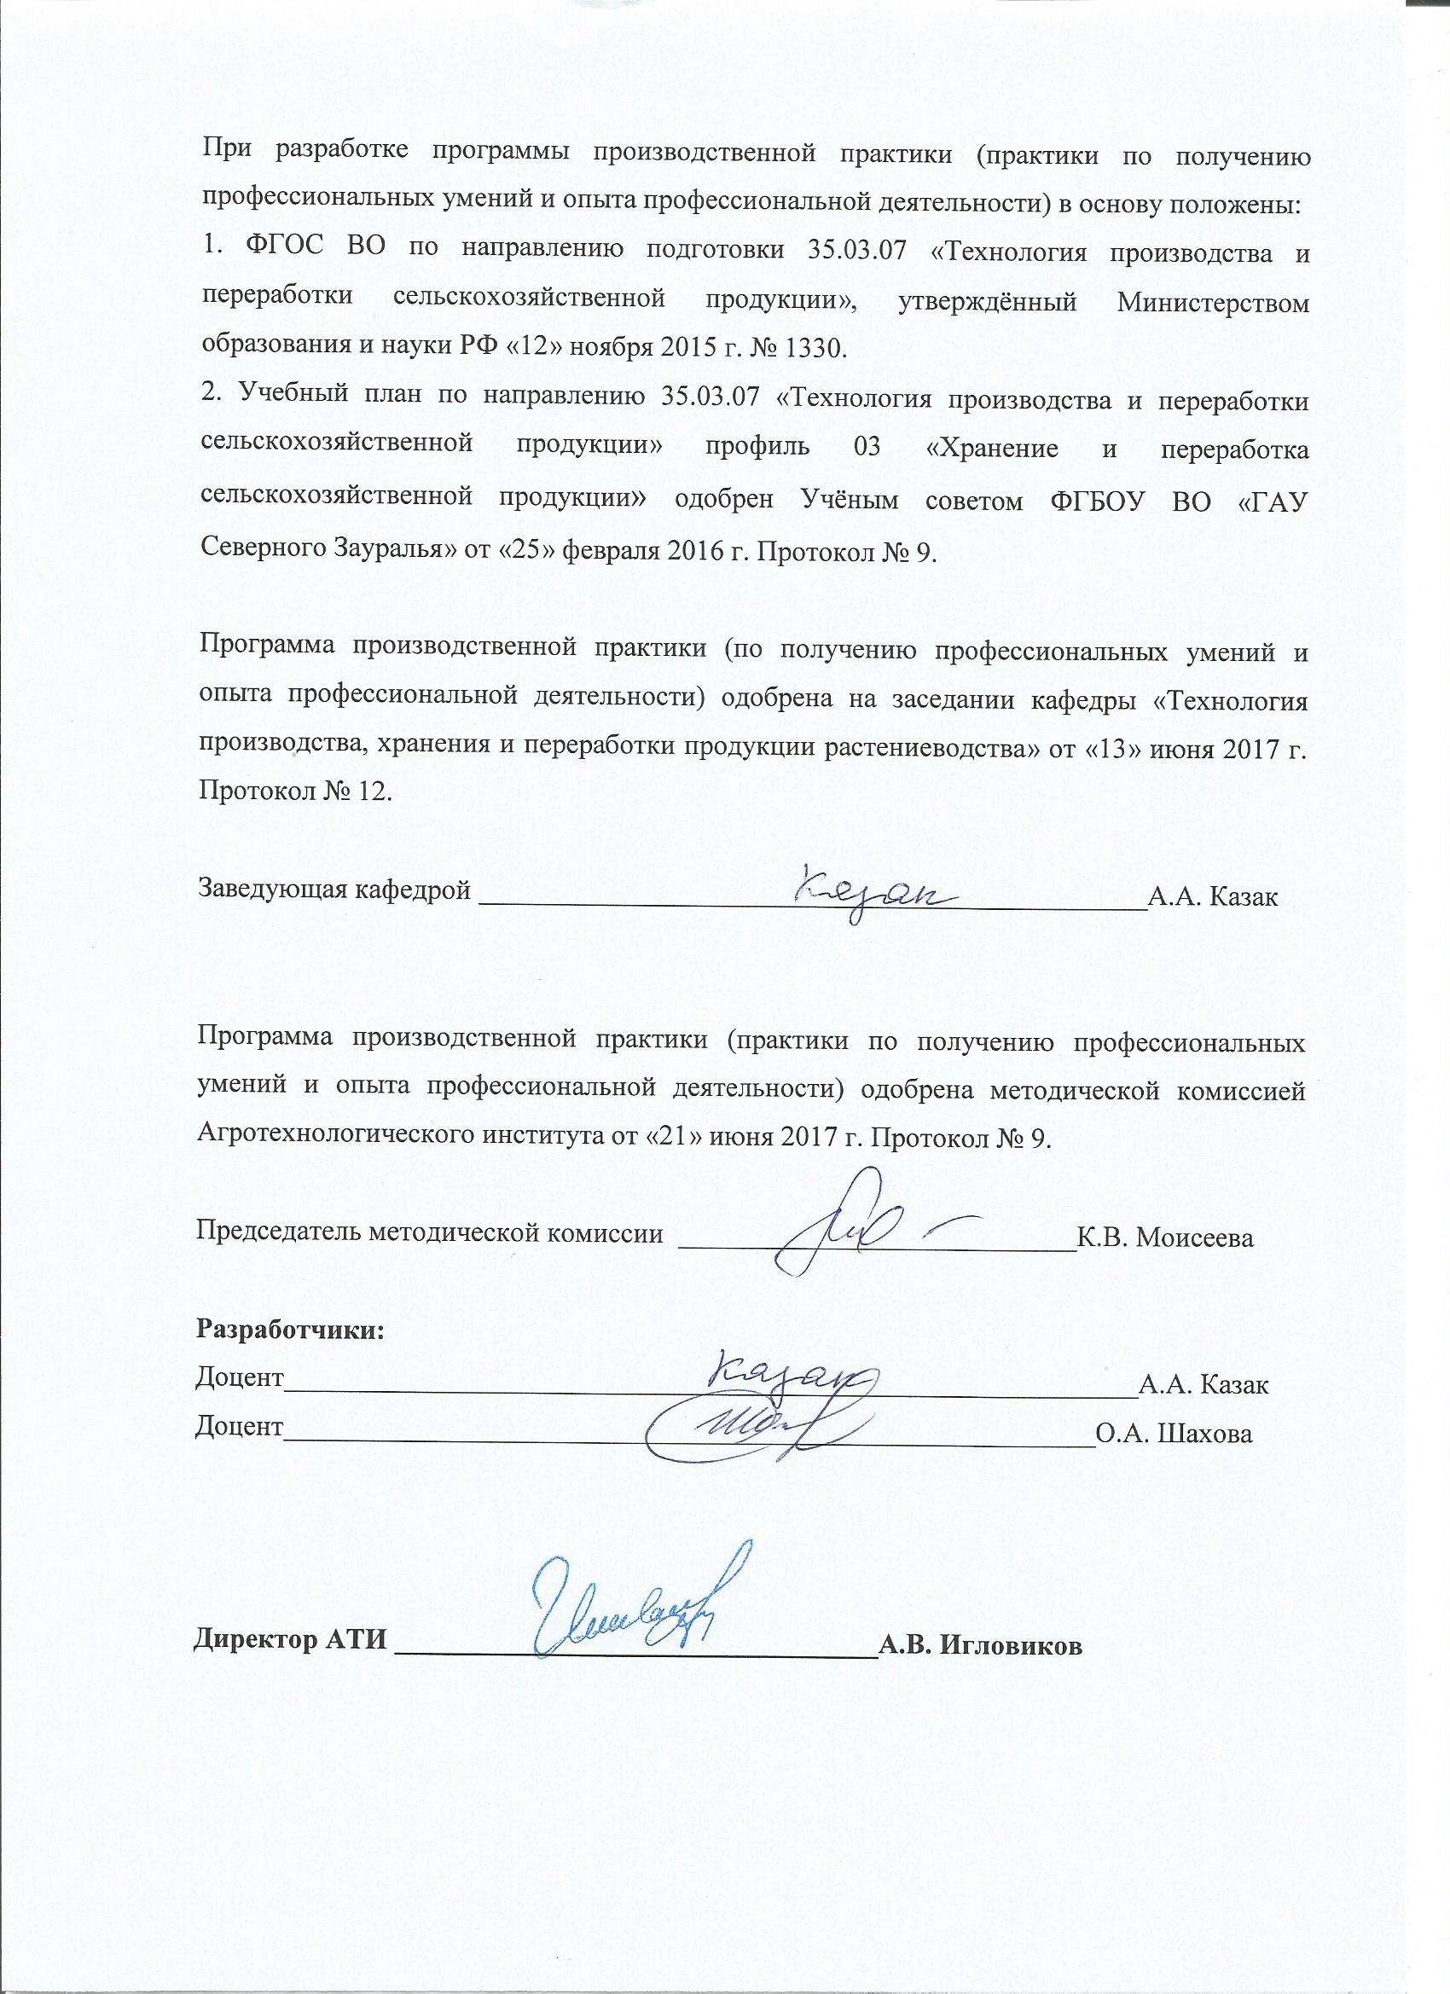

1. Вид практики, способ и форма ее проведения
Вид практики: производственная.
Способ проведения: стационарная, выездная.
Форма проведения: непрерывно - путем выделения в календарном учебном графике непрерывного периода учебного времени для проведения всех видов практик, предусмотренных образовательной программой.
Производственная практика проводится с целью получения профессиональных умений и опыта профессиональной деятельности.

2. Перечень планируемых результатов обучения при прохождении практики, соотнесённых с планируемыми результатами освоения образовательной программы
Коды компетенции | Результаты освоения | Перечень планируемых результатов обучения по дисциплине
ОК-6 | способностью работать в коллективе, толерантно воспринимать социальные, этнические, конфессиональные и культурные различия | Знает: понятия «коллектив», «сотрудничество», «работа в команде»;  Умеет: толерантно воспринимать социальные, этнические, конфессиональные и культурные различия;  общаться и работать в коллективе;  вести диалог, деловой спор  Владеет: навыками принятия важнейших групповых решений;  работе в команде;  дисциплинированности и готовности к подчинению при работе в коллективе.
ОПК-5 | способностью использовать современные технологии в приготовлении органических удобрений, кормов и переработке сельскохозяйственной продукции | Знает: современные технологии приготовления органических удобрений, кормов;  современные технологии переработки сельскохозяйственной продукции;  Умеет: использовать современные технологии приготовления органических удобрений, кормов;  использовать современные технологии переработки сельскохозяйственной продукции;  Владеет: способностью использовать современные технологии в приготовлении органических удобрений, кормов и переработке сельскохозяйственной продукции.
ОПК-6 | готовностью оценивать качество сельскохозяйственной продукции с учётом биохимических показателей и определять способ её хранения и переработки | Знает: методики оценки качества сельскохозяйственной продукции;  способы хранения и переработки сельскохозяйственной продукции;  Умеет: оценивать качество сельскохозяйственной продукции с учётом биохимических показателей;  выбрать способ хранения и переработки с.-х. продукции;  Владеет: методиками оценки качества сельскохозяйственной продукции, в том числе биохимических показателей.
ОПК-7 | способностью характеризовать сорта растений и породы животных на генетической основе и использовать их в сельскохозяйственной практике | Знает: сорта растений и породы животных;  Умеет: характеризовать сорта растений сельскохозяйственных культур;  Характеризовать породы животных на генетической основе;  Владеет: способностью характеризовать сорта сельскохозяйственных растений и использовать их в сельскохозяйственной практике; способностью характеризовать породы животных на генетической основе и использовать их в сельскохозяйственной практике.
ПК-8 | готовностью эксплуатировать технологическое оборудование для переработки сельскохозяйственного сырья; | Знает: технологическое оборудование для переработки сельскохозяйственного сырья;  Умеет: эксплуатировать технологическое оборудование для переработки сельскохозяйственного сырья;  Владеет: навыками эксплуатации технологического оборудования для переработки сельскохозяйственного сырья.
ПК-9 | готовностью реализовывать технологии производства, хранения и переработки плодов и овощей, продукции растениеводства и животноводства | Знает: технологии производства, хранения и переработки плодов и овощей;  технологии производства, хранения и переработки продукции растениеводства и животноводства;  Умеет: реализовывать технологии производства, хранения и переработки плодов и овощей;  реализовывать технологии производства, хранения и переработки продукции растениеводства и животноводства;  Владеет: способностью реализовывать технологии производства, хранения и переработки плодов и овощей, продукции растениеводства и животноводства.
ПК-21 | готовностью к анализу и критическому осмыслению отечественной и зарубежной научно-технической информации в области производства и переработки сельскохозяйственной продукции | Знает: отечественную и зарубежную научно-техническую информацию производства и переработки сельскохозяйственной продукции;  Умеет: анализировать и критически осмысливать отечественную и зарубежную научно-техническую информацию в области производства и переработки сельскохозяйственной продукции;  Владеет: способностью анализировать и критически осмысливать отечественную и зарубежную научно-техническую информацию в области производства и переработки сельскохозяйственной продукции.
ПК-23 | способностью к обобщению и статистической обработке результатов экспериментов, формулированию выводов и предложений | Знает: методы статистической обработки данных;  Умеет: обобщать и статистически обрабатывать результаты экспериментов;  формулировать и делать выводы и предложения по проделанной работе;  Владеет: способностью к обобщению и статистической обработке результатов экспериментов, формулированию выводов и предложений.

3. Место практики в структуре образовательной программы
Производственная практика: практика по получению профессиональных умений и опыта профессиональной деятельности входит в блок 2 «Практики» по направлению подготовки 35.03.07 «Технология производства и переработки сельскохозяйственной продукции» профиль «Хранение и переработка сельскохозяйственной продукции».
Требования к входным знаниям и умениям студента, необходимым для прохождения производственной практики (практики по получению профессиональных умений и опыта профессиональной деятельности).
Знать: основные законы естественнонаучных дисциплин;
Уметь: критически оценивать любую поступающую информацию, вне зависимости от источника;
Владеть: навыками сбора, обработки, анализа и систематизации информации по теме исследования; навыками методов и средств решения задач исследования.
Дисциплины, для которых производственная практика (практика по получению профессиональных умений и опыта профессиональной деятельности) является предшествующей:
Технология производства круп и муки;
Технология хранения и переработки продукции растениеводства;
Технология хранения и переработки продукции животноводства;
Организация производства и предпринимательство в АПК;
Основы биотехнологии переработки сельскохозяйственной продукции;
Технология переработки и хранения молока и молочной продукции.
Производственная практика (практика по получению профессиональных умений и опыта профессиональной деятельности) проходит на 3 курсе в 6 семестре по очной и заочной форме обучения.

4. Объём практик
Общая трудоёмкость производственной практики: практики по получению профессиональных умений и опыта профессиональной деятельности составляет 540 часов (15 зачётных единиц).
Вид работы | Очная форма обучения | Заочная форма обучения
Вид работы | семестры
Вид работы | 6 | 6
Вводная лекция | 2 | 2
Производственная работа | 478 | 478
Самостоятельная работа (всего) | 60 | 60
В том числе: | - | -
Сбор информации из статистических отчетов предприятия | 40 | 40
Подготовка к дифференцированному зачёту | 20 | 20
Вид промежуточной аттестации | диф. зачёт | диф. зачёт
Общая трудоемкость | 540 час.  15 з. е. | 540 час.  15 з. е.

5. Содержание практики

5.1. Содержание разделов практики
№ п/п | Наименование раздела практики | Содержание раздела
1 | 2 | 3
 | Знакомство с предприятием | Обзорная экскурсия с целью общего знакомства с предприятием. Ознакомление с миссией, целями, задачами, сферой деятельности, историей развития предприятия, видами деятельности. Инструктаж по технике безопасности. Ознакомительная лекция с правилами внутреннего распорядка предприятия. Составление с руководителем практики календарного плана-графика.
 | Изучение производственного направления, перспективы развития предприятия | Изучение производственного направления, перспективы развития, структуры, формы собственности и подчинённость предприятия. Генеральный план предприятия и компоновка производственного корпуса с размещением технологического оборудования. Характеристика сырьевой зоны; виды сырья; правила приёмки и контроля качества; требования к составу и качеству, нормативные документы, регламентирующие эти требования. Первичная обработка сырья: типы и марки оборудования для приёмки, измерения массы. Организация производства готовой продукции.
 | Технологические схемы производства продукции. | Технологические схемы производства продукции. Организация системы контроля качества вырабатываемых продуктов, включая контроль сырья, технологических процессов производства и готовой продукции. Изучение лабораторной документации. Основные принципы метрологии, стандартизации и сертификации. Задачи метрологических служб на предприятии; техническая база метрологического обеспечения; характеристика и метрологические средства измерений, их аттестация; надёжность и уровень автоматизации средств измерения.
 | Санитарно-гигиеническое состояние предприятия. | Санитарно-гигиеническое состояние предприятия. Санитарно-гигиенические требования к территории, производственным и бытовым помещениям предприятия. Теплоснабжение, холодоснабжение, электроснабжение и канализация предприятия. Ремонтно-механические мастерские, складское хозяйство. Перечень мастерских, их назначение. Порядок осмотра и ремонта технологического оборудования.
 | Организация структуры менеджмента на предприятии. | Организация структуры менеджмента на предприятии. Принципы и методы менеджмента.

5.2. Разделы производственной практики (практика по получению профессиональных умений и опыта профессиональной деятельности) и междисциплинарные связи с обеспечиваемыми (последующими) дисциплинами
 | Наименование обеспечиваемых (последующих) дисциплин | Номера разделов данной практики, необходимых для изучения обеспечиваемых (последующих) дисциплин
 | Наименование обеспечиваемых (последующих) дисциплин | 1 | 2 | 3 | 4 | 5
1. | Технология производства круп и муки | + | + | + | + | +
2. | Технология хранения и переработки продукции растениеводства | + | + | + | + | +
3. | Технология хранения и переработки продукции животноводства | + | + | + | + | +
4. | Организация производства и предпринимательство в АПК | + | + | + | + | +
5. | Основы биотехнологии переработки сельскохозяйственной продукции | + | + | + | + | +
6. | Технология переработки и хранения молока и молочной продукции | + | + | + | + | +

5.3. Учебно-методическое обеспечение самостоятельной работы студентов
очная, заочная форма обучения
№ п/п | № семестра | Наименование раздела практики | Виды СРС | Всего часов | Вид контроля
1 | 2 | 3 | 4 | 5 | 6
1 | 6 | Знакомство с предприятием | Сбор информации из статистических отчетов предприятия | 4 | диф. зачет
1 | 6 | Знакомство с предприятием | Подготовка к дифференцированному зачёту | 4 | диф. зачет
2 | 6 | Изучение производственного направления, перспективы развития предприятия | Сбор информации из статистических отчетов предприятия | 6 | диф. зачет
2 | 6 |  | Подготовка к дифференцированному зачёту | 6 | диф. зачет
3 | 6 | Технологические схемы производства продукции. | Сбор информации из статистических отчетов предприятия | 8 | диф. зачет
3 | 6 | Технологические схемы производства продукции. | Подготовка к дифференцированному зачёту | 8 | диф. зачет
4 | 6 | Санитарно-гигиеническое состояние предприятия. | Сбор информации из статистических отчетов предприятия | 4 | диф. зачет
4 | 6 | Санитарно-гигиеническое состояние предприятия. | Подготовка к дифференцированному зачёту | 4 | диф. зачет
5 | 6 | Организация структуры менеджмента на предприятии. | Сбор информации из статистических отчетов предприятия | 8 | диф. зачет
5 | 6 | Организация структуры менеджмента на предприятии. | Подготовка к дифференцированному зачёту | 8 | диф. зачет
ИТОГО: |  |  |  | 60

6. Формы отчетности по практике
По результатам производственной (практика по получению профессиональных умений и опыта профессиональной деятельности) практики, обучающиеся должны сдать дифференцированный зачёт в последний день практики.

7. Фонд оценочных средств для проведения промежуточной аттестации обучающихся по практике

  - Перечень компетенций с указанием этапов их формирования в процессе освоения образовательной программы
№ п/п | Контролируемые разделы дисциплины (результаты по разделам) | Код контролируемой компетенции (или её части) | Наименование оценочного средства
 | Знакомство с предприятием | ОК-6 (знать) | вопросы для подготовки к дифференцированному зачёту
 | Знакомство с предприятием | ПК-8 (знать) | вопросы для подготовки к дифференцированному зачёту
 | Знакомство с предприятием | ПК-9 (знать) | вопросы для подготовки к дифференцированному зачёту
 | Знакомство с предприятием | ПК-21 (знать) | вопросы для подготовки к дифференцированному зачёту
 | Знакомство с предприятием | ПК-23 (знать) | вопросы для подготовки к дифференцированному зачёту
 | Изучение производственного направления, перспективы развития предприятия | ОК-6 (уметь) | вопросы для подготовки к дифференцированному зачёту
 |  | ОПК-5 (знать) | вопросы для подготовки к дифференцированному зачёту
 |  | ОПК-6 (знать) | вопросы для подготовки к дифференцированному зачёту
 |  | ОПК-7 (знать) | вопросы для подготовки к дифференцированному зачёту
 |  | ПК-8 (знать) | вопросы для подготовки к дифференцированному зачёту
 |  | ПК-9 (знать) | вопросы для подготовки к дифференцированному зачёту
 |  | ПК-21 (знать) | вопросы для подготовки к дифференцированному зачёту
 |  | ПК-23 (знать) | вопросы для подготовки к дифференцированному зачёту
 | Технологические схемы производства продукции. | ОК-6 (владеть) | вопросы для подготовки к дифференцированному зачёту
 | Технологические схемы производства продукции. | ОПК-5 (уметь, владеть) | вопросы для подготовки к дифференцированному зачёту
 | Технологические схемы производства продукции. | ОПК-6 (уметь, владеть) | вопросы для подготовки к дифференцированному зачёту
 | Технологические схемы производства продукции. | ОПК-7 (уметь, владеть) | вопросы для подготовки к дифференцированному зачёту
 | Технологические схемы производства продукции. | ПК-8 (уметь, владеть) | вопросы для подготовки к дифференцированному зачёту
 | Технологические схемы производства продукции. | ПК-9 (уметь, владеть) | вопросы для подготовки к дифференцированному зачёту
 | Санитарно-гигиеническое состояние предприятия. | ОК-6 (уметь) | вопросы для подготовки к дифференцированному зачёту
 | Санитарно-гигиеническое состояние предприятия. | ОПК-6 (умеет) | вопросы для подготовки к дифференцированному зачёту
 | Санитарно-гигиеническое состояние предприятия. | ПК-8 (умеет) | вопросы для подготовки к дифференцированному зачёту
 | Санитарно-гигиеническое состояние предприятия. | ПК-21 (знать, уметь, владеть) | вопросы для подготовки к дифференцированному зачёту
 | Организация структуры менеджмента на предприятии. | ПК-8 (уметь, владеть) | вопросы для подготовки к дифференцированному зачёту
 | Организация структуры менеджмента на предприятии. | ПК-9 (уметь, владеть) | вопросы для подготовки к дифференцированному зачёту
 | Организация структуры менеджмента на предприятии. | ПК-21 (уметь) | вопросы для подготовки к дифференцированному зачёту
 | Организация структуры менеджмента на предприятии. | ПК-23 (знать, уметь, владеть) | вопросы для подготовки к дифференцированному зачёту

7.2. Описание показателей и критериев оценивания компетенций на различных этапах их формирования, описание шкал оценивания:
Показатели оценивания | Критерии оценивания
Показатели оценивания | Достаточный уровень (удовлетворительно) | Средний уровень (хорошо) | Высокий уровень (отлично)
ОК-6 способностью работать в коллективе, толерантно воспринимать социальные, этнические, конфессиональные и культурные различия;
Знать: | Основные понятия «коллектив», «сотрудничество», «работа в команде»; | Основные понятия «коллектив», «сотрудничество», «работа в команде», а также может применить их на практике; | Основные понятия «коллектив», «сотрудничество», «работа в команде» а также может применить их на практике;
Уметь: | Умеет толерантно воспринимать социальные, этнические, конфессиональные и культурные различия; | Умеет толерантно воспринимать социальные, этнические, конфессиональные и культурные различия;  общаться и работать в коллективе; | Умеет толерантно воспринимать социальные, этнические, конфессиональные и культурные различия;  общаться и работать в коллективе;  вести диалог, деловой спор;
Иметь навыки: | Имеет навыки принятия важнейших групповых решений;  работе в команде. | Имеет навыки принятия важнейших групповых решений;  работе в команде;  дисциплинированности и готовности к подчинению при работе в коллективе. | Имеет навыки принятия важнейших групповых решений;  работе в команде;  дисциплинированности и готовности к подчинению при работе в коллективе.
ОПК-5 способностью использовать современные технологии в приготовлении органических удобрений, кормов и переработке сельскохозяйственной продукции;
Знать: | Основные современные технологии приготовления органических удобрений, кормов;  современные технологии переработки сельскохозяйственной продукции; | Основные современные технологии приготовления органических удобрений, кормов;  современные технологии переработки сельскохозяйственной продукции, может применять их на практике; | Основные современные технологии приготовления органических удобрений, кормов;  современные технологии переработки сельскохозяйственной продукции, может сознательно объяснить и применить на практике;
Уметь: | Умеет использовать современные технологии приготовления органических удобрений, кормов;  использовать современные технологии переработки сельскохозяйственной продукции; | Умеет использовать современные технологии приготовления органических удобрений, кормов;  использовать современные технологии переработки сельскохозяйственной продукции, а также может их анализировать; | Умеет использовать современные технологии приготовления органических удобрений, кормов;  использовать современные технологии переработки сельскохозяйственной продукции, разработать рациональные технологии, успешно их анализировать и применять их на практике;
Иметь навыки: | Иметь навыки использования современных технологий в приготовлении органических удобрений, кормов и переработке сельскохозяйственной продукции. | Иметь навыки использования современных технологий в приготовлении органических удобрений, кормов и переработке сельскохозяйственной продукции, а также может их анализировать. | Иметь навыки использования современных технологий в приготовлении органических удобрений, кормов и переработке сельскохозяйственной продукции, разработать рациональные технологии, успешно их анализировать и применять их на практике.
ОПК-6 готовностью оценивать качество сельскохозяйственной продукции с учётом биохимических показателей и определять способ её хранения и переработки;
Знать: | Основные методики оценки качества сельскохозяйственной продукции;  способы хранения и переработки сельскохозяйственной продукции; | Основные методики оценки качества сельскохозяйственной продукции;  способы хранения и переработки сельскохозяйственной продукции, а также применять их на практике; | Основные методики оценки качества сельскохозяйственной продукции;  способы хранения и переработки сельскохозяйственной продукции, может сознательно объяснить и применить их на практике;
Уметь: | Уметь оценивать качество сельскохозяйственной продукции с учётом биохимических показателей;  выбрать способ хранения и переработки с.-х. продукции; | Уметь оценивать качество сельскохозяйственной продукции с учётом биохимических показателей;  выбрать способ хранения и переработки с.-х. продукции и применять их на практике; | Уметь оценивать качество сельскохозяйственной продукции с учётом биохимических показателей;  выбрать способ хранения и переработки с.-х. продукции и применять их на практике;
Иметь опыт: | Иметь навыки методик оценки качества сельскохозяйственной продукции. | Иметь навыки методик оценки качества сельскохозяйственной продукции, в том числе биохимических показателей. | Иметь навыки методик оценки качества сельскохозяйственной продукции, в том числе биохимических показателей и применять их на практике.
ОПК-7 способностью характеризовать сорта растений и породы животных на генетической основе и использовать их в сельскохозяйственной практике
Знать: | Знает сорта растений и породы животных. | Знает сорта растений и породы животных, может применить на практике. | Знает сорта растений и породы животных, а также может применять их в практической деятельности и обосновать.
Уметь: | Умеет характеризовать сорта растений сельскохозяйственных культур; Характеризовать породы животных на генетической основе. | Умеет характеризовать сорта растений сельскохозяйственных культур;  Характеризовать породы животных на генетической основе и применять на практике. | Умеет характеризовать сорта растений сельскохозяйственных культур;  Характеризовать породы животных на генетической основе, а также может применять их в практической деятельности и обосновать.
Владеть: | Владеет способностью характеризовать сорта сельскохозяйственных растений и использовать их в сельскохозяйственной практике; способностью характеризовать породы животных на генетической основе. | Владеет способностью характеризовать сорта сельскохозяйственных растений и использовать их в сельскохозяйственной практике; способностью характеризовать породы животных на генетической основе и использовать их в сельскохозяйственной практике. | Владеет способностью характеризовать сорта сельскохозяйственных растений и использовать их в сельскохозяйственной практике; способностью характеризовать породы животных на генетической основе и использовать их в сельскохозяйственной практикеи может обьяснить.
ПК-8 готовностью эксплуатировать технологическое оборудование для переработки сельскохозяйственного сырья;
Знать: | Основное технологическое оборудование для переработки сельскохозяйственного сырья; | Основное технологическое оборудование для переработки сельскохозяйственного сырья; | Основное и современное технологическое оборудование для переработки сельскохозяйственного сырья;
Уметь: | Эксплуатировать основное технологическое оборудование для переработки сельскохозяйственного сырья; | Эксплуатировать основное технологическое оборудование для переработки сельскохозяйственного сырья; | Эксплуатировать основное и современное технологическое оборудование для переработки сельскохозяйственного сырья;
Иметь навыки: | Иметь навыки эксплуатации основного технологического оборудования для переработки сельскохозяйственного сырья. | Иметь навыки эксплуатации основного технологического оборудования для переработки сельскохозяйственного сырья. | Иметь навыки эксплуатации основного и современного технологического оборудования для переработки сельскохозяйственного сырья.
ПК-9 готовностью реализовывать технологии производства, хранения и переработки плодов и овощей, продукции растениеводства и животноводства;
Знать: | Основные технологии производства, хранения и переработки плодов и овощей;  основные технологии производства, хранения и переработки продукции растениеводства и животноводства; | Основные технологии производства, хранения и переработки плодов и овощей;  основные и современные технологии производства, хранения и переработки продукции растениеводства и животноводства; | Основные и современные технологии производства, хранения и переработки плодов и овощей;  основные и современные технологии производства, хранения и переработки продукции растениеводства и животноводства;
Уметь: | Реализовывать основные технологии производства, хранения и переработки плодов и овощей;  реализовывать основные технологии производства, хранения и переработки продукции растениеводства и животноводства; | Реализовывать основные технологии производства, хранения и переработки плодов и овощей;  реализовывать основные и современные технологии производства, хранения и переработки продукции растениеводства и животноводства; | Реализовывать основные и современные технологии производства, хранения и переработки плодов и овощей;  реализовывать основные и современные технологии производства, хранения и переработки продукции растениеводства и животноводства;
Иметь навыки: | Имеет навыки реализовывать основные технологии производства, хранения и переработки плодов и овощей, продукции растениеводства и животноводства. | Имеет навыки реализовывать основные технологии производства, хранения и переработки плодов и овощей, продукции растениеводства и животноводства. | Имеет навыки реализовывать основные и современные технологии производства, хранения и переработки плодов и овощей, продукции растениеводства и животноводства.
ПК-21 готовностью к анализу и критическому осмыслению отечественной и зарубежной научно-технической информации в области производства и переработки сельскохозяйственной продукции;
Знать: | Знает отечественную научно-техническую информацию производства и переработки сельскохозяйственной продукции; | Знает отечественную и зарубежную научно-техническую информацию производства и переработки сельскохозяйственной продукции; | Знает отечественную и зарубежную научно-техническую информацию производства и переработки сельскохозяйственной продукции, может сознательно объяснить и применить на практике;
Уметь: | Умеет анализировать и критически осмысливать отечественную научно-техническую информацию в области производства и переработки сельскохозяйственной продукции; | Умеет анализировать и критически осмысливать и оценивать отечественную и зарубежную научно-техническую информацию в области производства и переработки сельскохозяйственной продукции; | Умеет анализировать и критически осмысливать и оценивать отечественную и зарубежную научно-техническую информацию в области производства и переработки сельскохозяйственной продукции, а также применять в практической деятельности;
Иметь опыт: | Имеет способность анализировать и осмысливать отечественную научно-техническую информацию в области производства и переработки сельскохозяйственной продукции. | Имеет способность анализировать и критически осмысливать отечественную и зарубежную научно-техническую информацию в области производства и переработки сельскохозяйственной продукции. | Имеет способность анализировать и критически осмысливать отечественную и зарубежную научно-техническую информацию в области производства и переработки сельскохозяйственной продукции и применять на практике.
ПК-23 способностью к обобщению и статистической обработке результатов экспериментов, формулированию выводов и предложений.
Знать: основные методы статистической обработки данных; | Основные методы статистической обработки данных; | Основные методы статистической обработки данных, а также может применить их на практике; | Основные методы статистической обработки данных, может сознательно объяснить и применить их на практике;
Уметь: | Умеет обобщать и статистически обрабатывать результаты экспериментов; формулировать и делать выводы по проделанной работе; | Умеет обобщать и статистически обрабатывать результаты экспериментов; формулировать и делать выводы и предложения по проделанной работе; | Умеет обобщать и статистически обрабатывать результаты экспериментов; формулировать и делать выводы и предложения по проделанной работе, а также их анализировать;
Иметь опыт: | Иметь способность к обобщению и статистической обработке результатов экспериментов, формулированию выводов. | Иметь способность к обобщению и статистической обработке результатов экспериментов, формулированию выводов и предложений. | Иметь способность к обобщению и статистической обработке результатов экспериментов, формулированию выводов и предложений, а также к применению в практической деятельности.

7.2.1. Шкалы оценивания
Шкала оценивания дифференцированного зачёта
Оценка | Описание
отлично | Студент даёт правильные ответы на вопросы преподавателя. Свободно владеет материалом о предприятии, технологиями производства, хранения и переработки сельскохозяйственной продукции на предприятии, излагает в логической последовательности, грамотным языком.
хорошо | Студент даёт правильные ответы с незначительными недочётами на вопросы преподавателя. Свободно владеет материалом о предприятии, технологиями производства, хранения и переработки сельскохозяйственной продукции на предприятии, излагает в логической последовательности, грамотным языком.
удовлетворительно | Студент даёт правильные ответы с недочётами на вопросы преподавателя. Ограниченно владеет материалом о предприятии, технологиями производства, хранения и переработки сельскохозяйственной продукции на предприятии, излагает в логической последовательности, аргументировано.
неудовлетворительно | Студент не даёт правильные ответы на вопросы преподавателя. Не продемонстрировано умение излагать материал о предприятии, технологии производства, хранения и переработки сельскохозяйственной продукции на предприятии в логической последовательности.

7.3. Типовые контрольные задания или иные материалы:
Указаны в приложении 1.

7.4. Методические материалы, определяющие процедуры оценивания знаний, умений, навыков и (или) опыта деятельности, характеризующих этапы формирования компетенций

Контроль за выполнением программы производственной практики осуществляется в форме аттестации. Аттестация обучающегося по результатам производственной практики осуществляется при защите дифференцированного зачёта: на основе ответов на вопросы для дифференцированного зачёта и решения одного практического задания. По результатам по производственной практики (практика по получению профессиональных умений и опыта профессиональной деятельности) выставляется «диф. зачёт с оценкой», в экзаменационной ведомости и зачётной книжке студента.

8. Перечень учебной литературы и ресурсов сети «Интернет», необходимых для проведения практики
а) основная литература
- Бессарабов, Б.Ф. Технология производства яиц и мяса птицы на промышленной основе [Электронный ресурс] : учеб. пособие / Б.Ф. Бессарабов, А.А. Крыканов, Н.П. Могильда. — Электрон. дан. — СПб.: Лань, 2012. — 352 с. — Режим доступа: https://e.lanbook.com/book/4313.
- Волков, А.Д. Овцеводство и козоводство [Электронный ресурс] : учеб. — Электрон. дан. — СПб.: Лань, 2017. — 280 с. — Режим доступа: https://e.lanbook.com/book/91308.
- Киселев, Л.Ю. Основы технологии производства и первичной обработки продукции животноводства [Электронный ресурс]: учеб. пособие / Л.Ю. Киселев [и др.]. — Электрон. дан. — СПб.: Лань, 2012. — 448 с. — Режим доступа: https://e.lanbook.com/book/4980.
- Макарцев Н.Г. Кормление с.-х. животных./Н.Г. Макарцев. – Калуга: Ноосфера, 2012. – 640 с.
- Михайлов Н.В. Технология интенсивного свиноводства. Учебное пособие/ Н.В. Михайлов, Н.Г. Мамонтов, И.Ю. Свинарев. – Курган. Издательство «Зауралье», 2008 – 276 с.
- Родионов, Г.В. Частная зоотехния и технология производства продукции животноводства [Электронный ресурс]: учеб. / Г.В. Родионов, Л.П. Табакова, В.И. Остроухова. — Электрон. дан. — СПб.: Лань, 2016. — 336 с. — Режим доступа: https://e.lanbook.com/book/87589.
- Родионов, Г.В. Скотоводство [Электронный ресурс]: учеб. / Г.В. Родионов, Н.М. Костомахин, Л.П. Табакова. — Электрон. дан. — СПб.: Лань, 2017. — 488 с. — Режим доступа: https://e.lanbook.com/book/90057.
- Туников, Г.М. Разведение животных с основами частной зоотехнии [Электронный ресурс] : учеб. / Г.М. Туников, А.А. Коровушкин. — Электрон. дан. — СПб.: Лань, 2017. — 744 с. — Режим доступа: https://e.lanbook.com/book/91279.
- Ларионова, Л.М. Стандартизация и сертификация продукции растениеводства / Л.М. Ларионова, Р.И. Белкина, Б.Г. Седельников, М.В. Усова. - Курс лекций: Учебное пособие. – Тюмень, 2009. – 210 с.
- Трисвятский, Л.А. и др. Хранение и технология сельскохозяйственных продуктов / Под ред. Л.А. Трисвятского. – 4-е изд.перераб. и доп. –Стереотипное издание. Перепечатка с издания 1991 г. – М.: Альянс, 2014. – 415 с.

б) дополнительная литература
- Бекенёв, В.А. Технология разведения и содержания свиней/ В.А. Бекенёв. – Лань, 2012. - 416 с. http://e.lanbook.com/view/book/3194/
- Костомахин Н.М. Скотоводство: Учебник. М.: Лань, 2007. – 432 с.
- Кочиш И.И. и др. Птицеводство./И.И. Кочиш [и др.]. – М.: Колос, 2007. – 103 с.
- Кобцев, М.Ф. Мясная продуктивность крупного рогатого скота и технология производства говядины [Электронный ресурс]: учеб.-метод. пособие / М.Ф. Кобцев [и др.]. — Электрон. дан. — Новосибирск : НГАУ, 2014. — 88 с. — Режим доступа: https://e.lanbook.com/book/63078.
- Технология производства и переработки животноводческой продукции: Учебное пособие/ Под общей ред. Н.Г Макарцева. – Калуга: «Манускрипт», 2005. – 688 с.
- Технологические основы производства и переработки продукции животноводства/ Под ред. Фисинина В.И. – М.: Изд-во МГТУ им. Н.Э.Баумана, 2003. – 808 с.
- Бажов А.Г. Справочник свиновода: Учебное пособие/ А.Г. Бажов, Г.М. Бажов, Л.А. Бахирева. - М.: Колос, 2007. – 272 с.
- Бессарабов, Б.Ф. Производство и технология производства продуктов птицеводства: учебник./ Б.Ф. Бессарабов. – СПб.: «Лань», 2005. – 352 с.
- Гамарник, Н.Г. и др. Биотехнологические основы создания и развития мясного скотоводства Северного Зауралья./ Н.Г. Гамарник [и др.]. – Новосибирск, 2000.
- Ерохин, А.И. Овцеводство./А.И.Ерохин, С.А. Ерохин. – М.: Изд-во МГУП, 2004. – 480 с.
- Кабанов, В.Д. Свиноводство./В.Д. Кабанов. – М.: Колос, 2001. – 431 с.
- Кабанов, В.Д. Интенсивное производство свинины./В.Д. Кабанов. – М., 2006. – 377 с.
- Калашников А.П. Нормы и рационы кормления с.-х. животных: Справочник. М.: Агропромиздат, 2003. – 456 с.
- Кузнецов А.Ф. Современные технологии и гигиена содержания птицы: Учебное пособие/ А.Ф. Кузнецов, Г.С. Никитин. – СПб.: Лань, 2012. – 352 с.
- Лебедько, Е.Я. Мясные породы крупного рогатого скота [Электронный ресурс] : учеб. пособие / Е.Я. Лебедько. — Электрон. дан. — СПб.: Лань, 2017. — 88 с. — Режим доступа: https://e.lanbook.com/book/91881.
- Пронин В.В. Технология первичной переработки продуктов животноводства: Учебное пособие. - СПб.: Лань, 2013. – 176 с.
- Родионов, Г.В. Технология производства и переработки животноводческой продукции./Г.В. Родионов, Л.П. Табакова, Г.П. Табаков – М.: КолосС, 2005. – 512 с.
- Казак А.А. Методические указания для написания выпускной квалификационной работы студентов направления Технология производства и переработки сельскохозяйственной продукции / А.А. Казак, Л.И. Якубышина, О.А. Шахова, М.А. Часовщикова. – Тюмень: ГАУ Северного Зауралья, 2016. – 46 с.
- Пронин, В.В. Ветеринарно-санитарная экспертиза с основами технологии и стандартизации продуктов животноводства. Практикум: Учебное пособие. 2-е изд., доп. и перераб. – СПб.: Издательство «Лань», 2012. – 240 с.
- Журнал «Стандарты и качество».
- Иваненко, А.С. Методы определения показателей качества зерна / А.С. Иваненко, Р.И. Белкина, Л.И. Якубышина. - Методические указания / ТГСХА. – Тюмень, 2010. – 52 с.
- Иваненко А.С. Растениеводство Северного Зауралья: Учебник / А.С. Иваненко, Р.И. Белкина, Ю.П. Логинов, Г.В. Тоболова, А.А. Казак, Л.И. Якубышина. – Тюмень, 2017. – 308 с.

в) ресурсы сети «Интернет»
- Информа http://www. my-schop.ru Издательство «Лань»
- http://www.iprbookshop.ru «IPRbooks»
- www.nlr.ru - российская национальная библиотека
- www.hns.ru- национальная электронная библиотека
- www.rsl.ru - российская государственная библиотека
- Сайт о фундаментальной науке www.elementy.ru
- сайт Таможенного союза – tsouz.ru. Технический регламент Таможенного Союза «О безопасности зерна» ТР ТС 015/2011. – 38 с.
- сайт Таможенного союза – tsouz.ru. Технический регламент Таможенного Союза «О безопасности пищевой продукции» ТР ТС 021/2011. – 242 с.
- сайт Таможенного союза – tsouz.ru. ТР ТС 029/2012 Технический регламент Таможенного союза. Пищевые добавки, ароматизаторы и технологические вспомогательные средства.
- сайт Таможенного союза – tsouz.ru. ТР ТС 022/2011 Технический регламент Таможенного союза. Пищевая продукция в части ее маркировки.

9. Перечень информационных технологий, используемых при проведении практики, включая перечень программного обеспечения и информационных справочных систем – не требуется.

10. Материально-техническое обеспечение производственной практики (практика по получению профессиональных умений и опыта профессиональной деятельности)

Обучающиеся при прохождении практики и подготовке к дифференцированному зачёту имеют доступ к компьютерному классу (ауд.7-315), научным лабораториям «Агробиотехнологического центра» ФГБОУ ВО ГАУ Северного Зауралья, поля с посевами основных полевых культур базовых хозяйств, опытное поле ФГБОУ ВО ГАУ Северного Зауралья.

